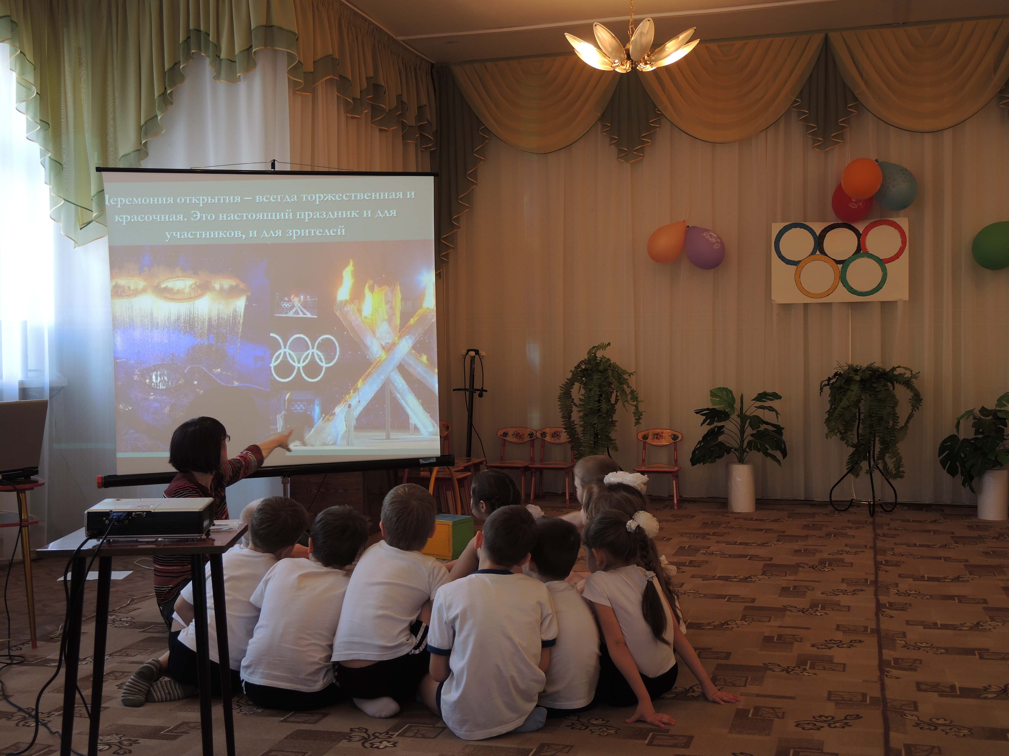
Наверное, невозможно себе представить современное развитие общества и производства без информационно - коммуникационных технологий. Бесспорно, что владеть компьютером должен каждый образованный человек. ПК быстро входит в жизнь нашего ребенка. Практически все родители, развивая и обучая малыша, приобретают компьютерные программы. Сначала – это милые «клавиатурные барабанилки» для самых маленьких, которые любят барабанить по клавиатуре, но ещё не умеют пользоваться мышкой, затем – огромное многообразие компьютерных игр.
Компьютер – мощное средство обучения и саморазвития малыша!
Способность компьютера воспроизводить информацию одновременно в виде текста, графического изображения, звука, речи, видео, запоминать и с огромной скоростью обрабатывать данные позволяет специалистам создавать для детей мультимедийные презентации, электронные детские книги и энциклопедии.
Какие же возможности в обучении дошколят таят в себе мультимедийные презентации?
В отличие от обычных средств обучения медиатехнологии значительно расширяют возможности родителей в сфере раннего развития, способствуют успешной реализации интеллектуальных и творческих способностей ребенка; позволяют не только насытить его большим количеством готовых, строго отобранных, соответствующим образом организованных знаний, но и, что очень актуально в раннем детстве - учат самостоятельно приобретать новые знания!
«Презентация - это - обучающий минимультик, это электронная звуковая книжка с красивыми картинками, это отличное пособие для мам рассказать своему ребенку об окружающем мире так, как она сама его видит, не выходя из дома и не летая в дальние страны» ( Виктория Кузнецова, автор сайта viki.rdf.ru)
По сравнению с традиционными формами обучения дошкольников мультимедийные презентации обладают рядом преимуществ:
Презентация несет в себе образный тип информации, понятный дошкольникам; формирует у малышей систему мыслеобразов. Маленького почемучку интересует масса вещей: с утра до вечера вопросы словно сыплются из него. Как объяснить, понятно рассказать и не оттолкнуть, не погасить детскую любознательность и пытливость ума? Взрослый человек принципиально отличается от малыша: чтобы что-то понять, ему достаточно прослушать устное объяснение, и развитое словесно–логическое мышление сделает свое дело. Поговорка «лучше один раз увидеть, чем сто раз услышать», прежде всего, о маленьком ребенке. Именно ему, с его наглядно - образным мышлением понятно лишь то, что можно одновременно рассмотреть, услышать, подействовать или оценить действие объекта. Потому-то так важно при обучении дошкольника обращаться к тем каналам получения информации, которые открыты.
Мультимедийные презентации позволяют представить обучающий и развивающий материал как систему ярких опорных образов, наполненных исчерпывающей структурированной информацией в алгоритмическом порядке. В этом случае задействуются различные каналы восприятия, что позволяет заложить информацию не только в фактографическом, но и в ассоциативном виде в память детей.
Компьютер позволяет моделировать такие жизненные ситуации, которые нельзя или сложно увидеть в повседневной жизни. Например, как показать ребенку процесс запуска ракеты или технологию производства бумаги?
Возможности компьютера позволяют увеличить объём предлагаемого для ознакомления материала. Многие отмечают, что при этом значительно возрастает интерес детей к знаниям, повышается уровень познавательных возможностей.
Взрослые замечают, как нравится детям многократно спрашивать об одном и том же, читать «по сто раз» одну и ту же сказку. Но не надо раздражаться: у дошкольников один и тот же программный материал должен повторяться многократно .Использование новых непривычных приёмов объяснения и закрепления, тем более в игровой форме, повышает непроизвольное внимание детей, помогает развить произвольное.
Осваивая детские электронные дидактические пособия , дошколята активны. За счёт высокой динамики эффективно проходит усвоение материала, тренируется память, активно пополняется словарный запас, развивается воображение и творческие способности.
Дошкольный образовательный стандарт - это требование времени. Важно, чтобы каждый ребенок с поступлением в школу имел равные стартовые возможности. Подобранные электронные материалы позволяют решать поставленные программой задачи, а значит, систематически и целенаправленно готовить ребенка к школе.
В заключении отметим что использование компьютера – еще одна сфера, где можно успешно сочетать получение полезных знаний с развитием интеллектуальных и творческих способностей.
Применение обучающих мультимедийных презентаций позволяет повысить эффективность процесса обучения и развития ребенка, открывает новые возможности образования.
( Для консультации использовалась статья Осьмаковой Марины Васильевны - преподавателя методики математического развития Тюменского педагогического колледжа №1)

